МИНИСТЕРСТВО НАУКИ И ВЫСШЕГО ОБРАЗОВАНИЯ
РОССИЙСКОЙ ФЕДЕРАЦИИ
ДОНСКОЙ ГОСУДАРСТВЕННЫЙ
ТЕХНИЧЕСКИЙ УНИВЕРСИТЕТ
Кафедра «Кибербезопасность информационных систем»

ЛАБОРАТОРНАЯ РАБОТА № 1
Организация специального обследования защищаемого помещения при проведении аттестации по требованиям безопасности информации
Дисциплина «Защита информации от утечки по техническим каналам»
Вариант: аудитория 1-333 (идентификация по предоставленному плану)

Выполнил(а): __________________________
Группа: ______________________________
Проверил(а): __________________________

Ростов-на-Дону, 2026

1. Цель и исходные материалы
Цель работы — изучить методологию специального обследования защищаемого помещения при подготовке к аттестации, составить описание объекта, планы и программу визуального осмотра.
Основание: методические указания 2026 года, разделы 2–3, с. 15. Работа выполнена как документальное обследование по шести фотографиям и фрагменту плана. Натурные обмеры, вскрытие конструкций, проверка линий и инструментальный поиск не проводились.
Источник | Использование
[1] ЛР_1_Организация_СО_ЗП_при_проведении_аттестации_ОИ.pdf, 2026 | Требования к заданию, методика, контрольные вопросы.
[2] Ковалев_ВКБ53_ЛР1.docx, папка 2025 | Пример структуры; план территории ДГТУ сохранён без переработки. Описание 1-498 не переносится на 1-333.
[3] img.png | Взаимное положение 1-333 и 1-333а; приблизительные пропорции. Масштаб и источник в Интернете не указаны.
[4] JPEG с окончаниями 211975–211980 | Расположение видимых конструкций, оборудования, мебели и коммуникаций. Дата съёмки не установлена.
Условные обозначения достоверности: «наблюдается» — различимо на фотографии; «принято» — рабочая увязка ракурсов с фрагментом; «не установлено» — исходных сведений недостаточно. На схемах пунктир означает предположение либо зону проверки. Размеры в метрах намеренно не назначены: без опорного размера это создало бы ложную точность.

2. Краткие теоретические сведения
Специальное обследование — комплекс мероприятий по выявлению возможных электронных устройств съёма информации в конструкциях, интерьере, приборах и коммуникациях. Оно включает подготовку исходных данных, визуальный осмотр, радиообнаружение, проверку приборов и проводных линий [1, с. 1–9].
На подготовительном этапе устанавливают взаимное расположение защищаемой и смежных зон, доступ к ним, историю ремонта, состав конструкций, инженерных систем и оборудования. Контролируемая зона определяется организационными документами и условиями доступа; контур аудитории сам по себе не является подтверждённой границей КЗ.
Визуальная проверка выявляет посторонние предметы, изменения отделки и неизвестные проводники. Эндоскоп помогает осмотреть скрытые полости; металлодетектор выявляет металлические включения, но не определяет их назначение. Нелинейный локатор реагирует на нелинейные элементы, поэтому результат требует анализа и сопоставления со штатным оборудованием.

3. Описание защищаемого помещения
Параметр | Установленные сведения и ограничения
Объект | Учебная аудитория ДГТУ, обозначенная в исходном фрагменте как 1-333. Главный корпус; третий этаж принят по нумерации, требует подтверждения. Адрес главного корпуса в примере: Ростов-на-Дону, пл. Гагарина, 1.
Назначение | Учебное помещение с компьютерными рабочими местами и демонстрационным оборудованием. Для задания рассматривается как защищаемое помещение.
Категория и режим | Категория защищаемого помещения, вид защищаемых сведений, правила доступа, приказ о КЗ не представлены. Категория из примера для 1-498 не применяется.
Форма и размеры | Продолговатое помещение. Пропорции схемы приблизительно соответствуют img.png. Длина, ширина, высота и площадь не установлены.
Стены | Светлая отделка, местами деревянные панели; Профиль внутренней продольной стены от шкафа влево: короткий неглубокий выступ, углубление Н1 шириной немного больше широкого стола с шестым компьютером, длинный неглубокий выступ, небольшой дополнительный уступ и малый возврат стены вглубь (Н2). Пропорции уточнены по предоставленной пользователем схеме-примеру; размеры на плане условные. Несущая основа, слои, толщина и скрытые полости не установлены.
Пол | Коричневое рулонное покрытие, похожее на линолеум; видна металлическая полоса/стык. Фальшпол по фото не подтверждён.
Потолок | Подвесной модульный потолок с растровыми светильниками. Материал плит, толщина, высота запотолочного пространства и конструкция перекрытия неизвестны.
Двери | Д1 — на внутренней продольной стене ближе к доске; Д2 — в дальнем торце. Двери визуально деревянные либо с древесной облицовкой. У Д1 виден порог; размеры, уплотнения и точное число действующих створок требуют проверки.
Окна | Три широких оконных проёма с белыми рамами и вертикальными жалюзи вдоль наружной стены. Состав стеклопакетов, размеры, материал профиля и ориентация по сторонам света не установлены.
Отопление | Под средним окном различим радиатор; остальные зоны закрыты мебелью. Число приборов/стояков и схема подключения не установлены.
Вентиляция / кондиционирование | Одна видимая настенная решётка у заднего участка внутренней стены; один внутренний блок кондиционера между первым и средним окнами.
Вода / канализация | Сантехнические приборы и вводы не идентифицированы. Наличие скрытых трасс и дренажа кондиционера требует проверки.
Электроснабжение | Видны розеточные зоны, кабель-каналы, коробка и вертикальный канал. Параметры сети, щит и защитное заземление документально не установлены.
Защитные средства | Средства активной акустической/вибрационной защиты по фото не идентифицированы. Похожие на извещатели устройства нельзя считать средствами защиты информации.

3.1. Смежные зоны и сведения об их пользователях
Ориентация в таблице соответствует листам схем, а не сторонам света. Исходный фрагмент не позволяет составить достоверный план всего этажа.
Направление на плане | Зона | Пользователи / доступ
Сверху | Коридор — принято по фрагменту и виду через Д1 | Доступ студентов, сотрудников и иных лиц требует уточнения; режим не проверялся.
Слева | 1-333а — обозначена на img.png | Назначение, пользователи, режим и внутренний план не представлены. Связь через Д2 предполагается.
Справа | Смежная зона за стеной с доской | Номер, назначение и пользователи не установлены.
Снизу | Наружная среда за оконной стеной | За окнами видна растительность; точное направление обзора не установлено.
Над / под аудиторией | Помещения соседних этажей | Номера, пользователи и доступ не установлены. Не считаются автоматически контролируемыми.
Для очного этапа запросить поэтажные планы, сведения о владельцах и пользователях смежных помещений, журнал ремонтов и перечни лиц с доступом. Отсутствие посольств рядом не исключает стационарные технические средства разведки.

4. План территории и комплект схем
Рисунок 1 сохранён из прошлогоднего примера без изменения по заданию пользователя. Он используется как исходная ситуационная схема территории ДГТУ. Обозначения прежнего объекта, если присутствуют, относятся к примеру; актуальное положение аудитории 1-333 приведено на рисунке 2. Границы КЗ и расстояния до них для нового объекта не подтверждены.
Ошибка! Объект не может быть создан из кодов полей редактирования.
Рисунок 1 — План территории ДГТУ из примера, без переработки.

4.1. План помещения и смежных зон
План отражён слева направо: 1-333а слева, коридор сверху, окна снизу. Доска находится у правой торцевой стены. Увязка фотографий с фрагментом плана предварительная.
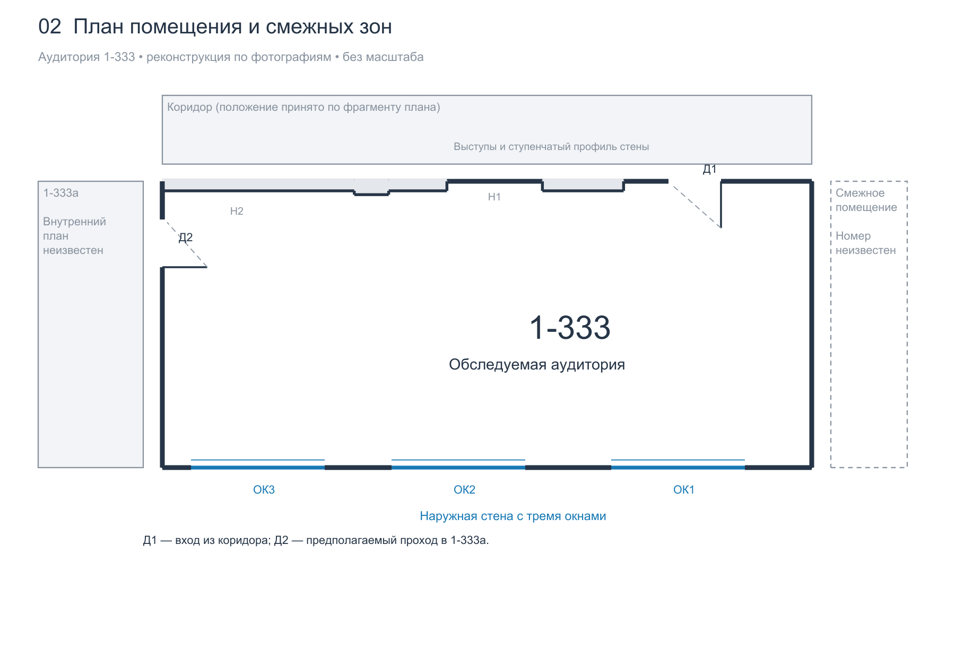
Рисунок 2 — План помещения и смежных зон.
Для полного обмерного плана необходимо измерить длины стен и диагоналей, привязки всех проёмов от углов, размеры выступов, ширины проходов и высоты установки оборудования. Фотографическая перспектива не позволяет заменить эти измерения.

4.2. Мебель и технические средства
Зафиксированы пристенные столы, шесть рядов по две совмещённые парты, отдельный стол приёма работ ПП, сохранённое место ПР у доски, доска с экраном, проектор, шкаф и передвижная лабораторная установка. Переносные ноутбуки и телефоны учитываются отдельно от стационарного оснащения.
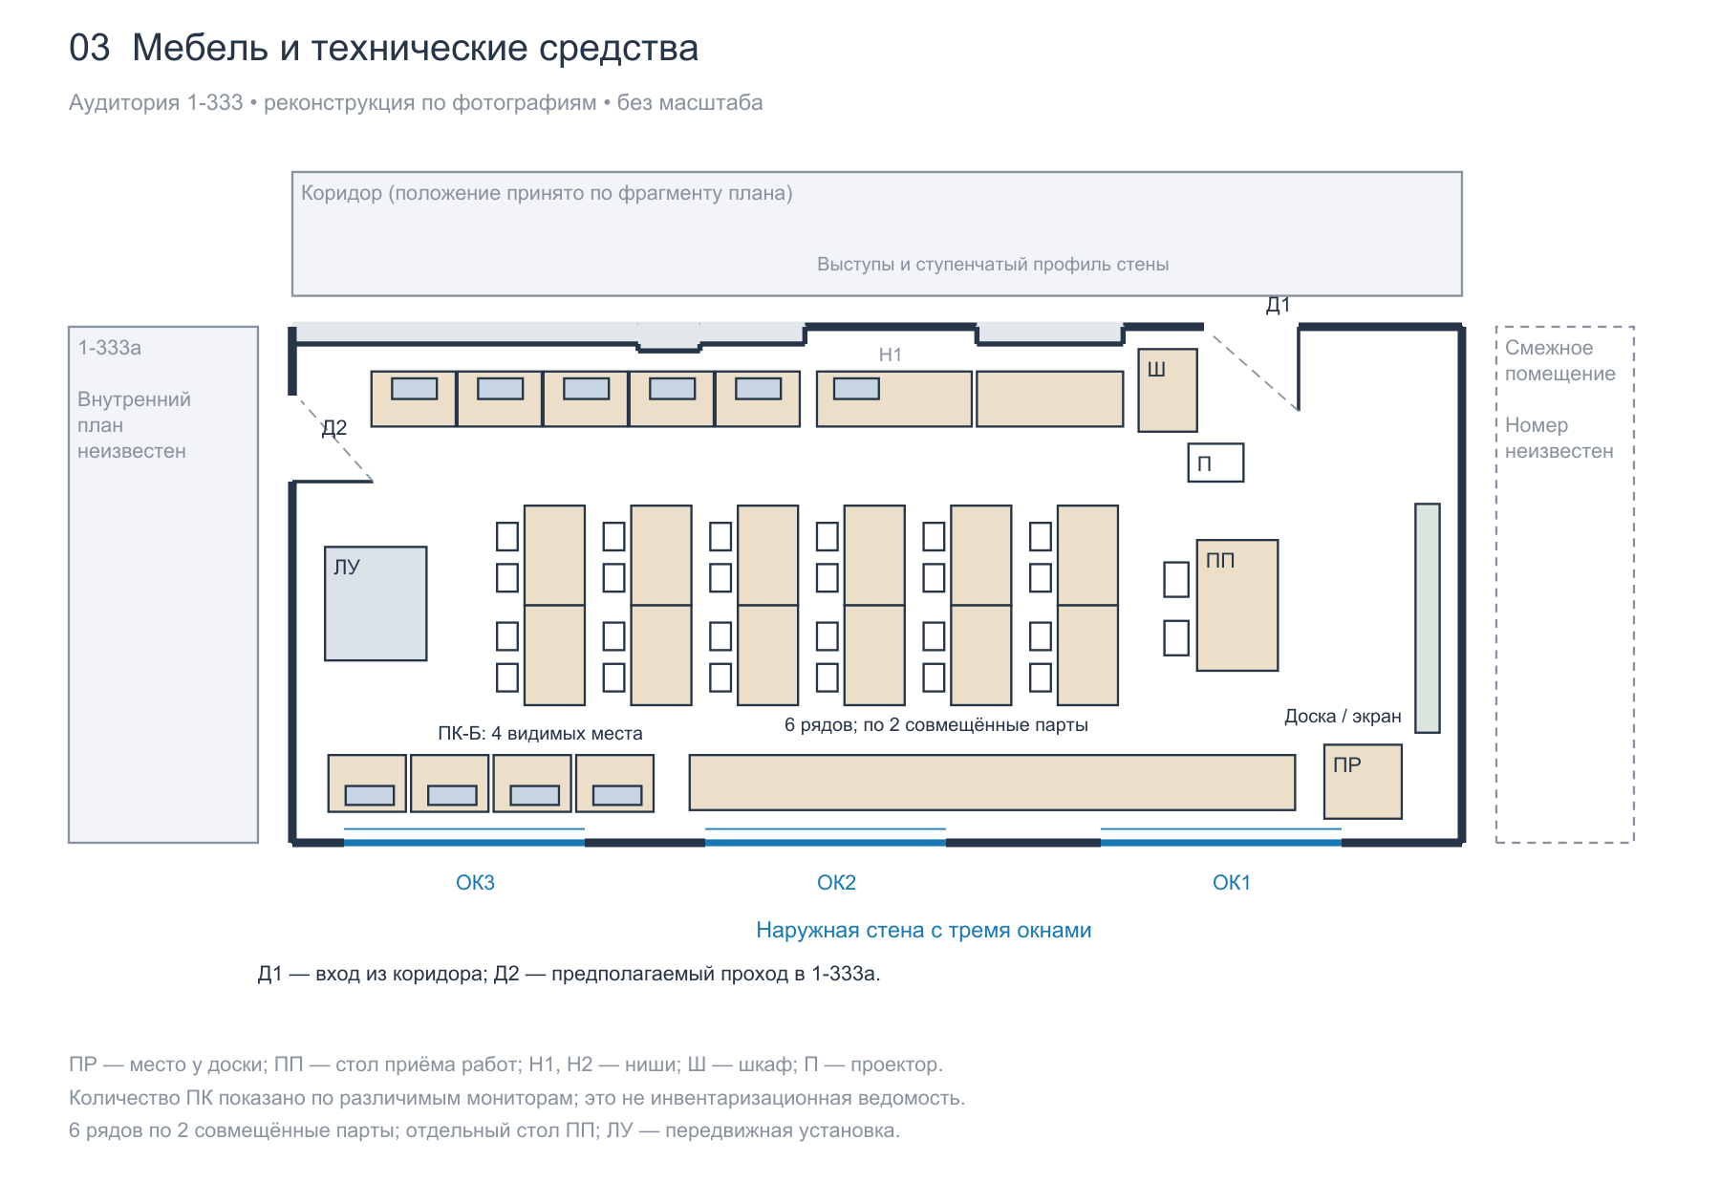
Рисунок 3 — Мебель и технические средства.
Группа | Основание
ПК-A | На внутренней стене различимы 6 мониторов (фото 979).
ПК-Б | На оконной стене сзади различимы 4 монитора (фото 980).
Центр | Шесть рядов по две совмещённые парты, по уточнению пользователя; отдельно стол приёма работ ПП.
ЛУ | Передвижная установка в задней части с металлическим отводом, фото 977–978.

4.3. Электропитание и кабельные каналы
По фото видны каналы вдоль двух продольных стен, розетки и вертикальный участок с небольшой коробкой у внутренней стены. Назначение коробки нельзя уверенно определить. Не установлены щит, схема заземления, номиналы защиты и выход линий за КЗ.
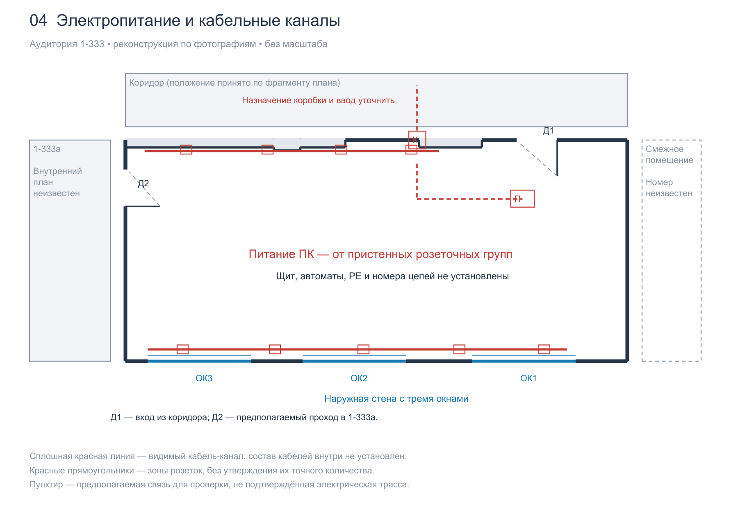
Рисунок 4 — Электропитание и кабельные каналы.
Пересечение границы помещения не равно выходу за КЗ. Для каждой линии при осмотре следует заполнить: идентификатор → точка входа → маршрут → конечное устройство → место выхода → связь с КЗ. Неустановленные поля остаются открытыми до проверки.

4.4. Освещение и потолочное оборудование
Встроенные растровые светильники и потолочный проектор различимы на нескольких ракурсах. Два округлых устройства похожи на пожарные извещатели; тип и принадлежность к шлейфу устанавливаются по маркировке.
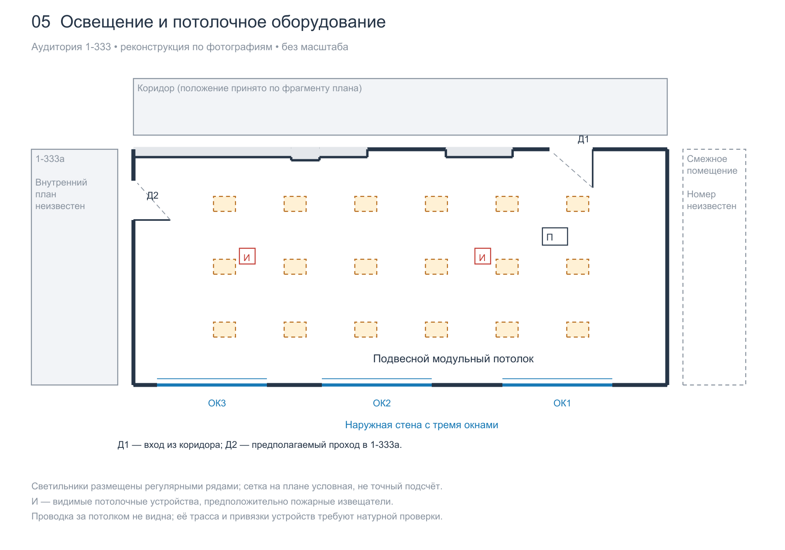
Рисунок 5 — Освещение и потолочное оборудование.

4.5. Связь и охранно-пожарная сигнализация
Схема отделяет видимые оконечные устройства от неизвестных связей. Контроллер, коммутатор, телефонные линии, охранная сигнализация и места пересечения границы КЗ по фотографиям не определяются.
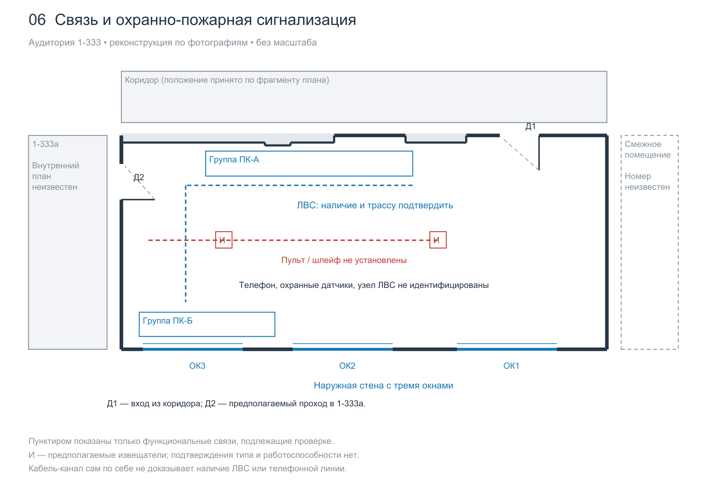
Рисунок 6 — Связь и охранно-пожарная сигнализация.
Пересечение границы помещения не равно выходу за КЗ. Для каждой линии при осмотре следует заполнить: идентификатор → точка входа → маршрут → конечное устройство → место выхода → связь с КЗ. Неустановленные поля остаются открытыми до проверки.

4.6. Отопление
Видимая секционная часть под средним окном отнесена к отоплению. Нельзя переносить из прошлогодней работы число батарей, стояков, расположение теплового пункта и направление движения теплоносителя.
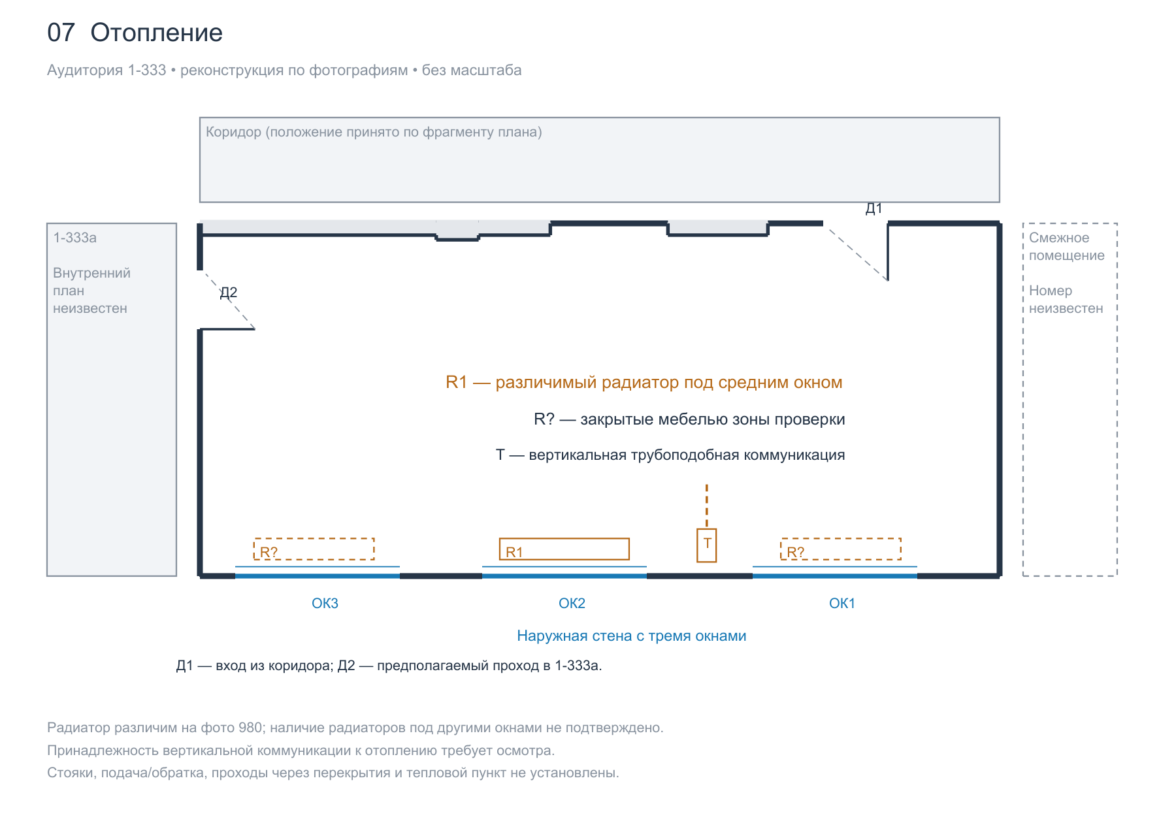
Рисунок 7 — Отопление.

4.7. Вентиляция и кондиционирование
Настенная решётка видна у задней части внутренней стены (фото 979). Блок кондиционера расположен между первым и средним окнами. Передвижная установка с металлическим отводом учтена как оборудование, а не как доказанный воздуховод здания.
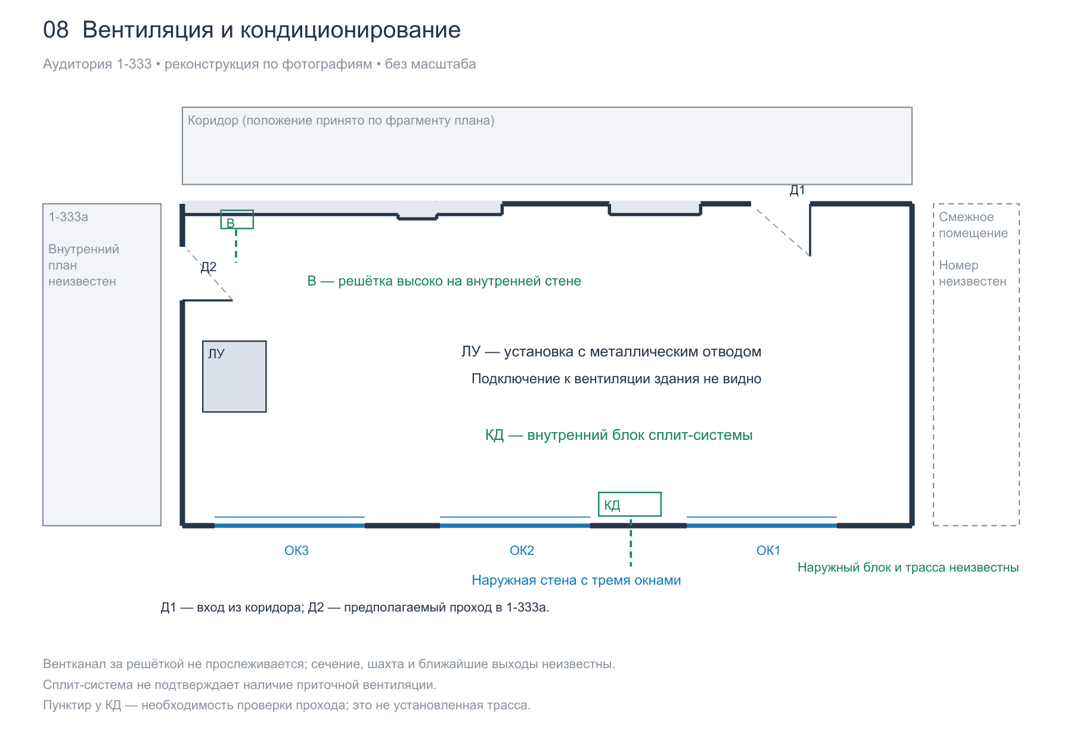
Рисунок 8 — Вентиляция и кондиционирование.

4.8. Водоснабжение и водоотведение
Для системы водоснабжения зафиксирован результат анализа исходных материалов: элементы не идентифицированы. Схема не утверждает отсутствия скрытых труб. Дренаж кондиционера не следует автоматически считать канализацией или водоснабжением.
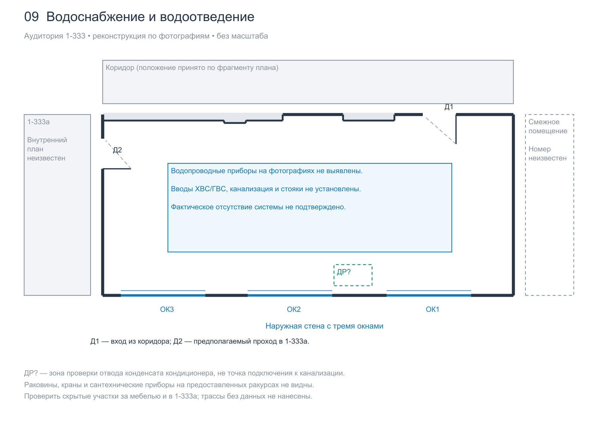
Рисунок 9 — Водоснабжение и водоотведение.

4.9. Маршрут осмотра и контрольные зоны
Маршрут начинается у Д1 и проходит по периметру к центральным столам. Потолок, пространство за мебелью и смежные помещения проверяются отдельно. Никакие инструментальные измерения в рамках подготовки этого отчёта не проводились.
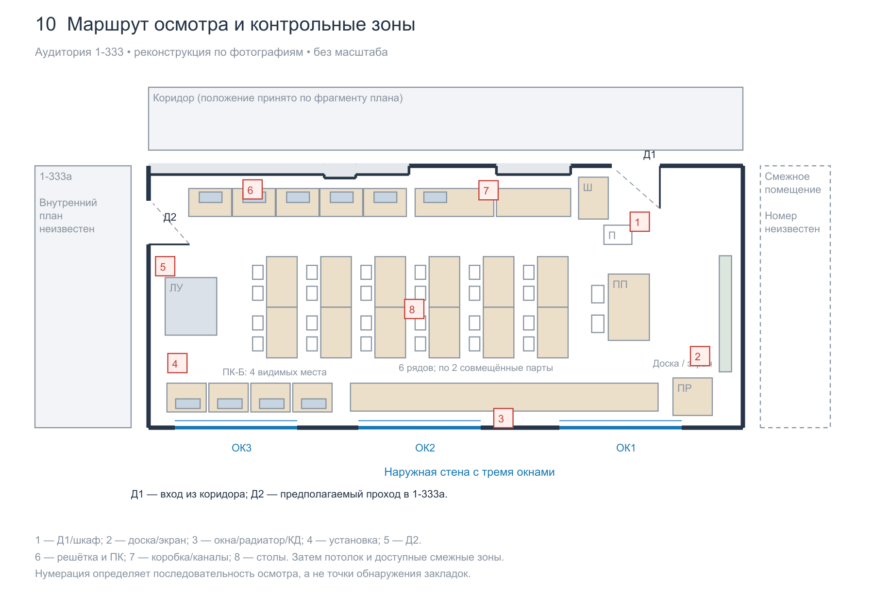
Рисунок 10 — Маршрут осмотра и контрольные зоны.

5. План проведения визуального осмотра
Ниже приведён план предстоящего очного обследования. Время — распределение учебных 120 минут, а не норматив достаточности специального обследования. Исполнители заданы ролями; ФИО и допуски назначаются перед работами.
Этап / время | Действия | Исполнитель / результат
Подготовка, 0–15 мин | Согласовать доступ, собрать планы и журналы ремонта, определить КЗ и режим работ; сверить состав помещения. | Руководитель, представитель объекта; перечень исходных данных.
Периметр, 15–40 мин | По рис. 10: Д1, шкаф, доска и экран, окна, жалюзи, радиатор, кондиционер, ЛУ, Д2, внутренняя стена. Фиксировать дефекты и неизвестные предметы. | Осматривающий, регистратор; фото с привязкой к схеме.
Мебель и пол, 40–55 мин | После освобождения аудитории проверить столы, стулья, ящики, нижние поверхности, стыки покрытия, плинтусы. | Осматривающий; ведомость зон и замечаний.
Потолок и скрытые полости, 55–75 мин | Проверить доступные плиты, крепления, проектор, светильники, извещатели, решётку. Недоступные зоны записать. | Специалист эксплуатации и осматривающий; перечень полостей для эндоскопа.
Коммуникации, 75–95 мин | Сопоставить видимые каналы с документацией, маркировать вводы и оконечные устройства; осмотреть доступные трубы и проходки. | Электрик/инженер систем; ведомость линий.
Смежные зоны, 95–110 мин | При обеспеченном доступе сверить 1-333а, коридор, помещения сверху/снизу; уточнить общие каналы и режим доступа. | Представитель объекта; дополнение схем.
Оформление, 110–120 мин | Составить протокол, перечень неопределённостей и программу инструментальной проверки. | Руководитель, регистратор; комплект документов.
Вскрытие электрооборудования и отключение цепей выполняет специалист эксплуатации после определения цепи и безопасного снятия напряжения. Сигнализацию проверяют по согласованной процедуре с обслуживающей организацией. Недоступные зоны не отмечают как проверенные.

5.1. Средства видеоосмотра и металлодетектор
В задании под применением средств видеонаблюдения для скрытых зон предусмотрены переносная камера и видеоэндоскоп. Речь идёт о документировании осмотра, а не об установке постоянной системы наблюдения.
Объекты | Видеоосмотр | Металлодетектор / дополнительная проверка
Шкаф, столы, стулья, доска и экран | Нижние поверхности, полости, крепления; масштабный снимок неизвестного предмета. | Поиск нетипичных включений с учётом штатного металлического крепежа.
Плинтусы, выступ стены, отделка | Щели, следы вскрытия, локальные изменения покрытия; эндоскоп при доступе. | Локализация скрытого металла; сопоставление с конструкцией и проектом.
Подвесной потолок, светильники, проектор | Доступные полости и кабельные вводы, корпуса после безопасного допуска. | Много штатного металла; реакция не доказывает закладку. Электронику проверять отдельно.
Решётка и вентиляционный канал | Эндоскопом — доступная часть за решёткой, ответвления, посторонние предметы. | Только с учётом материала решётки/канала; назначение предмета устанавливать визуально.
Радиатор, трубы, оконные ниши, жалюзи | Пространство за радиатором и мебелью, карнизы, проходки. | Металл труб создаёт фон; проверять локальные аномалии, использовать эндоскоп.
Розетки, коробка, кабель-каналы | Фиксация до/после вскрытия специалистом, маркировка проводников. | Трассоискатель для маршрута; электрические измерения и анализатор линий — отдельный этап.
Кондиционер и ЛУ | Корпус, доступные полости и вводы с участием обслуживающего специалиста. | Сопоставление со штатной конструкцией; нелинейный локатор не заменяется металлодетектором.

6. Протокол анализа фотоматериалов
Объект: аудитория 1-333 (предварительная идентификация). Основание: файлы из папки 2026. Дата фактического осмотра: осмотр на месте не проводился. Средства: визуальное изучение цифровых изображений. Указанные ниже номера не являются протоколами инструментальных измерений.
Запись | Наблюдение | Материал / действие
Ф-01 | Три оконных проёма, жалюзи, внутренний блок кондиционера. | 211980; сверить размеры и трассу кондиционера.
Ф-02 | Д1 у передней части, шкаф и выступ стены; вид через дверь. | 211979; проверить смежную зону и размеры.
Ф-03 | Д2 в заднем торце. | 211975; установить выход в 1-333а.
Ф-04 | Доска, экран, потолочный проектор. | 211977–211978; инвентаризация устройств и проводов.
Ф-05 | Кабель-каналы на обеих продольных стенах; розетки, вертикальная коробка. | 211979–211980; проверить назначение, цепи, ввод.
Ф-06 | Настенная решётка в задней части внутренней стены. | 211979; проследить канал.
Ф-07 | Под средним окном различима часть радиатора. | 211980; проверить зоны под остальными окнами.
Ф-08 | Передвижная установка с металлическим отводом. | 211977–211978; идентифицировать по паспорту.
Ф-09 | Подвесной потолок, светильники, округлые потолочные устройства. | 211975–211979; уточнить количество и тип устройств.
Ф-10 | Файл 211976 частично повреждён: нижняя часть имеет цветовые артефакты. | Повреждённая область не использована как самостоятельное основание.
Результат: составлена реконструкция видимой обстановки и перечень зон, требующих проверки. Утверждения «закладные устройства отсутствуют», «сквозных щелей нет», «заземление отсутствует» и «объект соответствует требованиям» по этим материалам не делаются.

6.1. Вероятные направления утечки и дальнейшие проверки
Направление | Что проверить
Воздушный акустический | Двери Д1/Д2, вентиляционную решётку, смежные помещения; провести акустический контроль по принятой методике.
Виброакустический | Стены, перекрытия, остекление, трубы отопления и металлические коммуникации; обследовать доступные смежные поверхности.
Визуально-оптический | Видимость экранов и доски через окна/двери, закрытие жалюзи, внешние точки наблюдения.
Проводной | Розеточные группы, питание проектора и кондиционера, возможные линии ЛВС и сигнализации; уточнить выходы относительно КЗ.
Радиоканал / ПЭМИН | ПК, ноутбуки, телефоны, проектор и другие электронные устройства; инвентаризация и специализированные измерения.
При инструментальном этапе предусмотреть комплект фотофиксации, эндоскоп и зеркало, металлодетектор/трассоискатель, нелинейный локатор, средства радиоконтроля и анализатор проводных линий. Конкретные модели, диапазоны и поверка выбираются по программе испытаний. Результаты оформляются отдельными протоколами.

6.2. Что необходимо уточнить на месте
Измерить помещение и проёмы; подтвердить этаж, выход Д2 и всех соседей; получить приказ о КЗ и правила доступа; установить материал и толщину ограждений; пересчитать мебель, светильники, розетки и радиаторы; определить скрытые трассы, водоснабжение, заземление, щит и вводы; идентифицировать ЛУ, извещатели и коробку; записать марки, серийные номера, пломбы и даты ремонта.

7. Ответы на контрольные вопросы
1. Что понимают под специальными обследованиями защищаемых помещений?
Комплекс мероприятий по выявлению возможных электронных устройств съёма информации в конструкциях, предметах интерьера, приборах и проводных коммуникациях с использованием специальных средств.
2. Что определяется при обследовании объекта в первую очередь?
Взаимное расположение защищаемой и смежных зон, порядок посещения, история ремонтов и изменения коммуникаций, конструкция ограждений и покрытия.
3. Что указывается на схеме входящих и выходящих проводных коммуникаций?
Точки ввода и выхода, маршруты, назначение и оконечные устройства линий питания, связи и сигнализации, коммутационные узлы и отношение к границе КЗ. Неизвестные участки отмечают для проверки.
4. Что включают поисковые мероприятия?
Радиообнаружение, осмотр помещения, обследование электрических и электронных приборов, проверку проводных коммуникаций.
5. Что включает осмотр помещения?
Первичный визуальный осмотр и техническую проверку. Сверяют обстановку, осматривают мебель, ограждения, полости, светильники, розетки, вентиляцию и отопление, фиксируют подозрительные объекты.
6. Каковы информативные признаки проводной микрофонной системы?
Провод неизвестного назначения к возможному микрофону, уходящий в другое помещение; наличие в неизвестной линии постоянного напряжения и информационного низкочастотного сигнала. Эти признаки требуют проверки.
7. Что такое камуфлированные акустические закладки и как их обнаруживают?
Устройства скрытого съёма речи, замаскированные под обычные предметы. Их выявляют анализом конструкции, сравнением с образцом, осмотром и при необходимости разборкой, нелинейной локацией либо иными специальными средствами.
8. Каковы основные признаки сетевых акустических закладок?
Модулированный информацией высокочастотный сигнал в питающей линии, нетипичный ток при отключённых потребителях, отклонения электрических параметров линии от ожидаемых. Каждый признак оценивается с учётом штатной аппаратуры.
9. Для чего обследуют ограждающие конструкции нелинейным локатором?
Для обнаружения скрытых нелинейных, в том числе полупроводниковых, элементов. Учитывают штатную электронику и коррозионные контакты; анализируют отклик и обследуют обнаруженную область дополнительными методами.
10. Как проверяют электрические и электронные приборы?
Проводят внешний осмотр и радиоконтроль, сопоставляют со штатной конструкцией; подозрительные приборы обесточивают и обследуют специалистами. Электронику сравнивают с однотипными платами и при необходимости направляют в лабораторию. Результаты и пломбы регистрируют.
11. Какие отчётные документы оформляются после специального обследования?
Протоколы с местами реагирования приборов, вскрытия и описанием подозрительных предметов; при фактическом обнаружении — документы об изъятии; заключение об уровне защищённости и рекомендации по перекрытию каналов утечки.

8. Выводы
Изучена методология специального обследования и подготовлен комплект документации для аудитории 1-333 по доступным исходным материалам. Сохранена ситуационная схема территории ДГТУ, восстановлен фрагмент этажа с 1-333а, разработаны отдельные планы мебели и инженерных систем, маршрут осмотра и перечень объектов для видеоосмотра и металлодетектора.
Фотографии позволяют определить взаимное расположение основных видимых элементов, но не дают точных размеров и сведений о скрытых коммуникациях. Поэтому подготовленные схемы являются основой для очного осмотра и обмеров. Аттестационные испытания не проводились; вывод о соответствии объекта требованиям безопасности информации не формулируется.

9. Использованные материалы
[1] Методические указания к ЛР № 1 «Организация специального обследования защищаемого помещения при проведении аттестации по требованиям безопасности информации», файл в папке 2026, 16 с.
[2] Ковалев_ВКБ53_ЛР1.docx и исходная схема территории .drawio, папка 2025.
[3] Фрагмент плана img.png с обозначениями 1-333 и 1-333а, предоставленный пользователем.
[4] Шесть фотографий -2147483648_-211975.jpeg … -2147483648_-211980.jpeg, папка 2026.

